**Практична робота № 4**

**Тема:** Розгляд макетів, які містяться у програмі 1С:Підприємство. Редагування макетів та форм у програмі 1С:Підприємство. Створення періодичного регістра відомостей.

**Мета:** Ознайомитися з об’єктом конфігурації Макет, його призначенням і створенням нового макету, на основі якого буде формуватися печатна форма документу. Ознайомитися з об’єктом конфігурації Регістр відомостей, а точніше з одним його видом – періодичним регістром відомостей.

**Завдання:**

1. Створити печатну форму документа Надання послуг.
2. Відредагувати сформований документ Надання послуг додаванням до нього суми.
3. Для того щоб документ Надання послуг виглядав закінченим, добавити Підсумкову суму в документ і на екрану форму, щоб користувач міг бачити її в процесі заповнення табличної частини документа.
4. Створити періодичний регістр відомостей, який буде зберігати розгорнуті у часі роздрібні ціни матеріалів і вартості послуг.
5. Здійснити автоматичну підстановку ціни в документ при виборі номенклатури. Створити функцію Роздрібна ціна.

**Хід роботи**

Створено печатну форму документа Надання послуг та додавання до нього суми

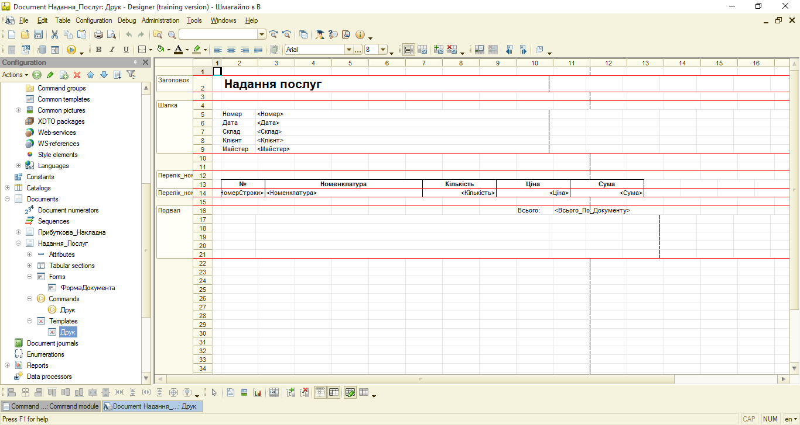

Вигляд форми в програмі 1С:Підприємство

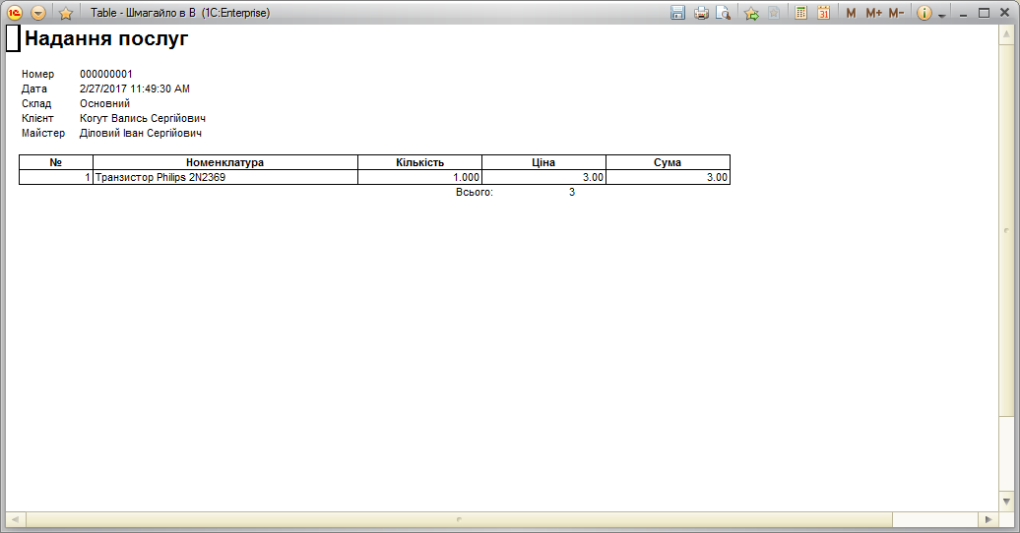

Для того щоб документ Надання послуг виглядав закінченим, добавити Підсумкову суму в документ і на екрану форму, щоб користувач міг бачити її в процесі заповнення табличної частини документа 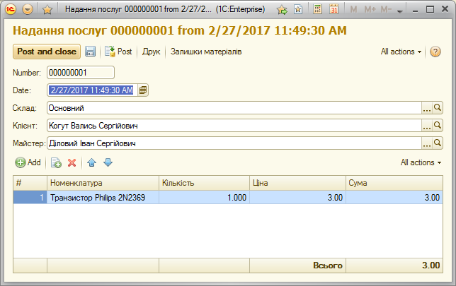

Створити періодичний регістр відомостей, який буде зберігати розгорнуті у часі роздрібні ціни матеріалів і вартості послуг

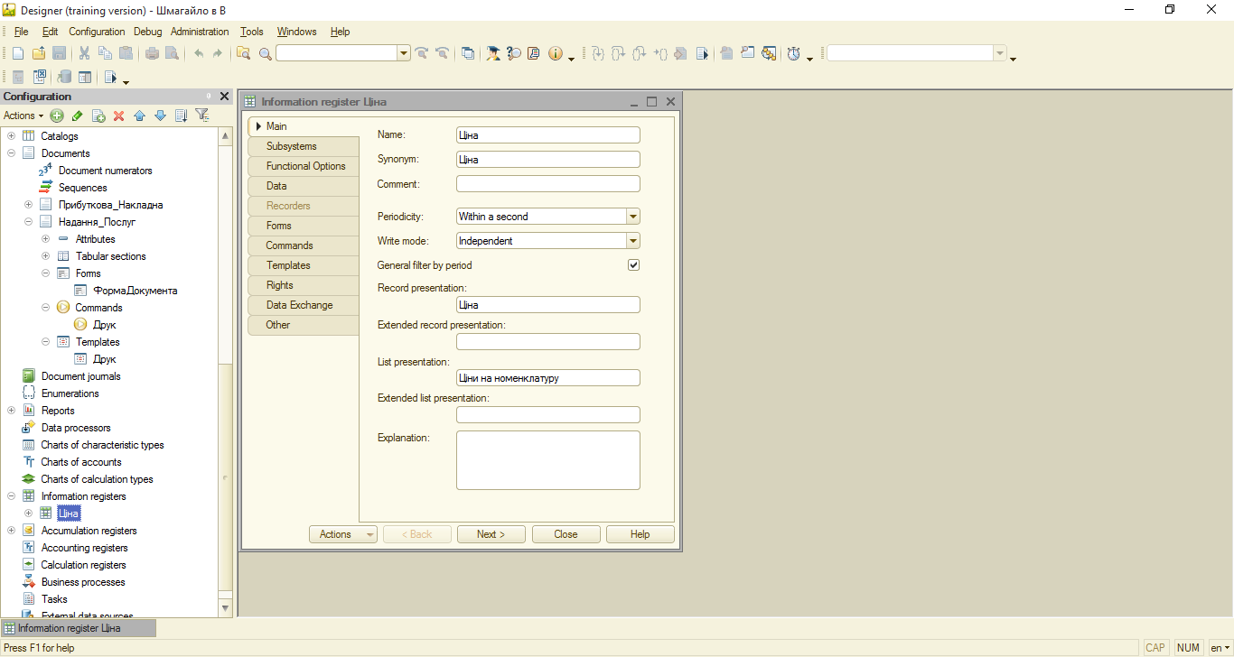

Вигляд регістру в програмі 1С:Підприємство

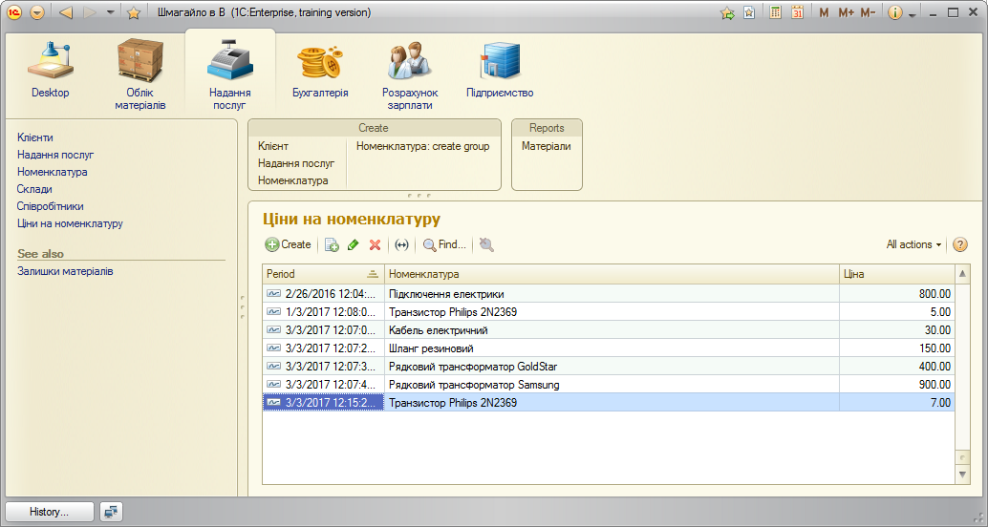

Здійснити автоматичну підстановку ціни в документ при виборі номенклатури. Створити функцію Роздрібна ціна

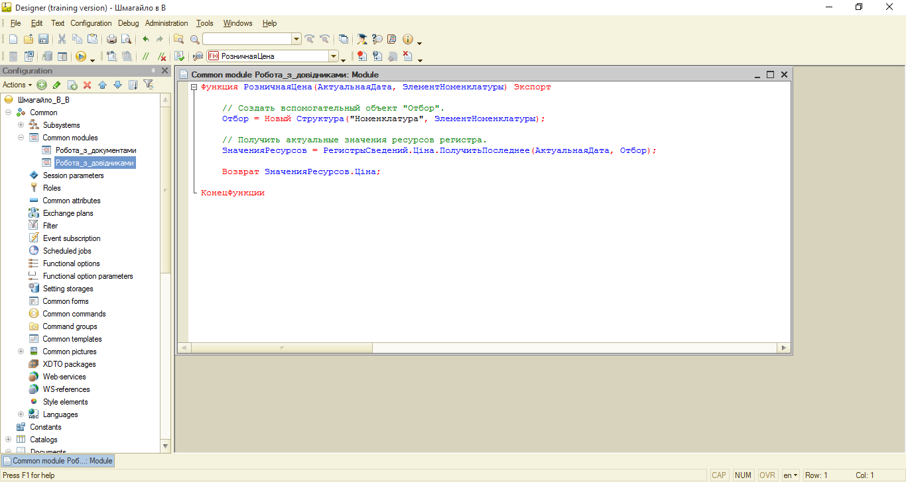

**Контрольні запитання:**

1. Для чого призначений об’єкт конфігурації Макет?

Об’єкт конфігурації Макет призначений для зберігання різних форм представлення даних, різних даних, які можуть бути потрібні будь-яким об’єктам конфігурації або усьому прикладному рішенню в цілому.

1. Що таке конструктор друку?

Створення печатної форми полягає в конструюванні її складових частин через конструктор друку – іменованих областей, із яких потім «збирається» готова друкована форма.

1. Як змінити табличний документ?

Табличний документ можна змінити за допомогою форми документа. Виділити потрібний документ та відкрити палітру властивостей. В палітрі змінювати потрібні поля і таким чином змінювати табличний документ.

1. Як змінити зовнішній вигляд і поведінку елемента форми?

Загальний вигляд змінюється за допомогою палітри властивостей, а саме розділу «формат», а поведінка елемента форми за допомогою розділу «події».

1. Як відобразити суму по колонці таблиці?

У формі документа встановити властивість «Подвал» та вибрати елемент ПідсумокСума в дереві реквізитів об’єкта.

1. Для чого призначений об’єкт конфігурації Регістр відомостей?

Регістр відомостей призначений для опису структури зберігання даних в розрізі декількох вимірів.

1. Якими особливостями володіє об’єкт конфігурації Регістр відомостей?

Головна відмінність регістра відомостей від регістра накопичення є в тому, що кожен рух регістра відомостей встановлює нове значення ресурсу. Тому регістр відомостей може зберігати будь-які дані. Ще однією важливою особливістю регістра відомостей є те, що він властивість зберігати дані з прив’язкою до часу.

1. Як створити періодичний регістр відомостей?

Добавити новий об’єкт регістр відомостей. Створити вимірювання. Встановити властивість Ведущее. Створити ресурс.

**Висновок:** Ознайомився з об’єктом конфігурації Макет, його призначенням і створенням нового макету, на основі якого буде формуватися печатна форма документу. Ознайомився з об’єктом конфігурації Регістр відомостей, а точніше з одним його видом – періодичним регістром відомостей.